Universidad del Cauca
Facultad de Ingeniería Electrónica y Telecomunicaciones

Programas de Maestría y Doctorado en Ingeniería Telemática
Seminario de Investigación

Algoritmo para la detección automática de anomalías epileptiformes en señales EEG
Maritza Fernanda Mera Gaona
Estudiante de Doctorado
16 de Octubre de 2015

La presentación estuvo compuesta de los siguientes ítems:

- Introducción

En esta sección nosotros presentamos las consideraciones y definiciones más relevantes respecto a la detección automática de eventos epileptiformes en una señal EEG: Señales EEG, Anomalías Epileptiformes.

Estadísticas sobre diagnóstico de Epilepsia

Teniendo en cuenta los informes presentados por la OMS y el Ministerio de Salud de Colombiam a continuación describimos las principales estadísticas asociadas a la incidencia de la epilepsia a nivel nacional e internacional.
- Cerca de 450 millones de personas padecen algún tipo de trastorno mental y/o neurológico.
- 20 % de niños y adolescentes padecen algún tipo trastorno.
- En Colombia solo el 30 % de la población afectada por epilepsia es atendida.
- Solo el 28 % de pacientes de epilepsia es diagnosticado antes de los 6 años.
- Falta de personal especializado y altos costos de diagnóstico.

Señales EEG

Son un método electro-fisiológico de medida de actividad cerebral. Están basadas en las corrientes de naturaleza iónica presentes en la corteza cerebral, básicamente son producto de la actividad de cerebral y pueden ser capturadas con electrodos colocados en el exterior del cráneo. La señal eléctrica recogida de la corteza cerebral, es amplificada y mostrada a los neurólogos en formas de ondas a lo largo del tiempo. Existen 3 tipos de análisis por señal EEG:

  - Estándar: registro corto de 25-30 minutos. Emplean maniobras que aumenten la posibilidad de la ocurrencia de anomalías.
  - EEG en circunstancias especiales: incluyen privación de sueño entre otras condiciones especiales que favorezcan la aparición de anomalías.
  - Video-EEG: registro puede ser de minutos o hasta días. Documentar el comportamiento del paciente durante una crisis.
Anomalías Epileptiformes

Pueden ser definidas como descargas agudas de mayor voltaje y rapidez que la actividad cerebral de fondo. Son diagnosticadas a través de Electroencefalogramas. Los neurólogos identifican estos eventos durante la lectura de una señal EEG con el objetivo caracterizar y clasificar el síndrome que padecen los pacientes.

- Motivation

Teniendo en cuenta la dificultad del diagnóstico de Epilepsia, las altas tasas de incidencia y e número reducido de especialistas disponibles para atender el diagnóstico temprano de los pacientes, a continuación describimos los principales problemas identificados
  - Acceso a especialistas
  - Altos costos de diagnóstico
  - Análisis de Encefalogramas

A partir de los problemas identificados, se plantea el desarrollo de un Sistema de detección automática de eventos epileptiformes.

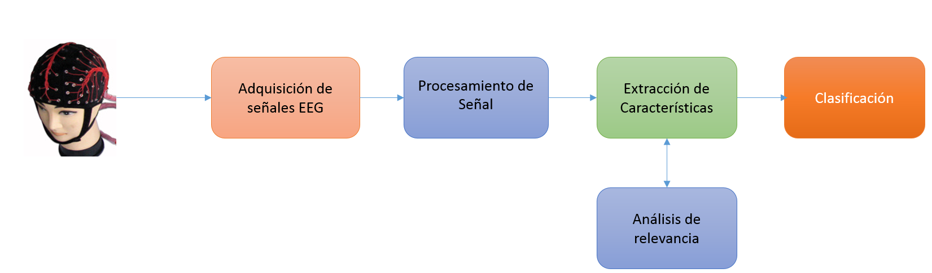
Considerando la solución propuesta nos planteamos las siguientes preguntas de investigación:
- ¿Cuáles son las características que describen la señal?
- ¿Cuáles son las características relevantes?
- ¿Cómo determinar si una señal es anormal o normal?

- Related Works

Se hizo un mapeo sistemático para responder a las preguntas de investigación planteadas en la sección anterior.
- Bases de datos exploradas:
  - Science Direct
  - IEEE
  - PubMed
- Palabras claves
  - Automated EEG analysis AND epileptic AND (classification OR seizures OR EEG records OR detection OR feature selection OR feature relevance OR normal OR dimensionality)

Fuente | Artículos recuperados | Artículos seleccionados
Science Direct | 1150 | 9
IEEE | 30 | 11
PubMed | 86 | 4

- Objetivos

Objetivo General

- Construir un algoritmo para la detección automática de anomalías epileptiformes en una señal EEG a partir de características relevantes.

Objetivos Específicos

  - Definir el conjunto de características relevantes que permita detectar una anomalía epileptiforme en una señal EEG.
  - Construir un algoritmo para la detección automática de anomalías epileptiformes en señales EEG.
  - Evaluar el rendimiento del algoritmo a través del análisis de la curva ROC.

REFERENCES

[1] | U. R. Acharya y et al, «Automated EEG analysis of epilepsy: A review,» Knowledge-Based Systems, vol. 45, pp. 147-165, Junio 2013.
[2] | A. Garcés Correa, L. Orosco, P. Diez y E. Laciar, «Automatic detection of epileptic seizures in long-term EEG records,» Computers in Biology and Medicine, vol. 57, pp. 66-73, February 2015.
[3] | G. Chen, «Automatic EEG seizure detection using dual-tree complex wavelet-Fourier features,» Expert Systems with Applications, vol. 41, nº 5, pp. 2391-2394, Abril 2014.
[4] | Y. Song, J. Crowcroft y J. Zhang, «Automatic epileptic seizure detection in EEGs based on optimized sample entropy and extreme learning machine,» Journal of Neuroscience Methods, vol. 210, nº 2, pp. 132-146, 2012.
[5] | S.-H. Lee, J. S. Lim, J.-K. Kim, J. Yang y Y. Lee, «Classification of normal and epileptic seizure EEG signals using wavelet transform, phase-space reconstruction, and Euclidean distance,» Computer Methods and Programs in Biomedicine, vol. 116, nº 1, pp. 10-25, Agosto 2014.
[6] | T. Sunil Kumar, V. Kanhangad y R. Bilas Pachori, «Classification of seizure and seizure-free EEG signals using local binary patterns,» Biomedical Signal Processing and Control, vol. 15, pp. 33-40, Enero 2015.
[7] | T. M. Nunes, A. L. Coelho, C. A. Lima, J. P. Papa y V. H. C. de Alburquerque, «EEG signal classification for epilepsy diagnosis via optimum path forest – A systematic assessment,» Neurocomputing, vol. 136, pp. 103-123, 2014.
[8] | M. Z. Parvez y M. Paul, «Epileptic seizure detection by analyzing EEG signals using different transformation techniques,» Neurocomputing, vol. 145, pp. 190-200, Diciembre 2014.
[9] | ∗. S. M. S. C. J. P. d. O. R.S. Santos, «A data mining system for providing analytical information on brain tumors to public health decision makers,» Computer Methods and Programs in Biomedicine, vol. 109, nº 3, p. 269–282, Marzo 2013.

